

PROPOSAL

WIFI CORNER

**JENIS KEGIATAN:**  
**INVENTARIS**

**TARAF KEGIATAN:**  
**LOKAL**

**SEKOLAH TINGGI TEKNIK – PLN**  
**JAKARTA**  
**2019**

**LEMBAR PENGESAHAN PROPOSAL**

**JUDUL : WIFI CORNER  
JENIS KEGIATAN : Inventaris  
TARAF KEGIATAN : Lokal  
KETUA PELAKSANA : I G Bagus Verdi Vidyasthana   
NIM : 2017-31-215  
JURUSAN : S1 Teknik Informatika  
NO TLP / HP : 081238649665  
ALAMAT E-MAIL : verdhi1731215@sttpln.ac.id  
JUMLAH ANGGOTA : 5 Orang**  
**TOTAL BIAYA KEGIATAN : Rp 17.118.000,-**  
**DANA YANG DIAJUKAN : -**  
**WAKTU PELAKSANAAN : Senin, 26 Agustus 2019**  
**TEMPAT** **PELAKSANAAN : Halaman Depan Masjid Nurul Ilmi STT PLN**

Hormat Kami,

Ketua Pelaksana Kegiatan Sekretaris Kegiatan

I G Bagus Verdi Vidyasthana Yosephine Maria S A B

NIM: 2017-31-215 NIM: 2016-31-007

Mengetahui

Ketua Bidang Kominfo Ketua Badan Media Kreatif

Alexander Jacquelline L Noer Muhammad Fahmi Tamar

NIM: 2015-11-264 NIM: 2016-31-158

Menyetujui

Wakil Ketua IIIPresiden Mahasiswa

Nurmiati Pasra, ST. , MT. Afif Fajar Nurtyanto

NIP : 1969 2005 07 A NIM: 2015-11-091

**DAFTAR ISI**

LEMBAR PENGESAHAN PROPOSAL………………………………....... i

DAFTAR ISI………………………………………………………………… ii

KATA PENGANTAR………………………………………………………. iii

BAB I PENDAHULUAN…………………………………………………… 1

1.1 Latar Belakang Kegiatan………………………………………………… 1

1.2 Tujuan Kegiatan…………………………………………………………. 1

1.3 Manfaat Kegiatan……………………………………………………….. 1

1.4 Waktu dan Tempat Pelaksanaan………………………………………… 1

BAB II JADWAL KEGIATAN…………………………………………….. 2

BAB III RENCANA ANGGARAN KEGIATAN…………………………. 3

3.1 Pemasukan……………………………………………………………… 3

3.2 Pengeluaran……………………………………………………………… 3

BAB IV LAMPIRAN………………………………………………………. 5

4.1 Susunan Kepanitiaan…………………………………………………… 5

4.2 Denah WIFI Corner……………………………………………………… 5

4.3 Lampiran Harga .....……………………………………………………… 7

BAB V PENUTUP…………………………………………………………. 10

**KATA PENGANTAR**

Puji dan syukur kami panjatkan kehadirat Tuhan Yang Maha Esa karena atas rahmat dan karunia-Nya proposal ini dapat terselesaikan dengan baik dan tepat waktu. Proposal ini disusun agar pembaca dapat lebih memahami tentang kegiatan yang akan dilaksanakan. Proposal ini disusun oleh penyusun dengan berbagai rintangan, baik itu datang dari diri penyusun maupun yang datang dari luar. Namun dengan penuh kesabaran dan terutama pertolongan dari Tuhan Yang Maha Esa akhinya Proposal ini dapat terselesaikan. Penyusun mengucapkan terimakasih kepada berbagai pihak yang terlibat dalam penyusunan proposal ini, semoga proposal ini dapat dimengerti dan dipahami oleh pembaca. Walaupun proposal ini masih jauh dari sempurna, oleh karena itu kritik dan saran yang bersifat membangun sangat diharapkan demi kesempurnaan proposal ini.

Jakarta, 12 Agustus 2019

Penyusun

**BAB I**

**PENDAHULUAN**

**1.1 LATAR BELAKANG**

Pengembangan dunia pendidikan di Indonesia sekarang ini semakin berkembang pesat untuk mengejar perkembangan zaman dibutuhkannya fasilitas yang menunjang hal tersebut. Maka atas dasar itulah BEM KBM Kabinet Kolaborasi 2018/2019 STT-PLN akan membangun fasilitas infrastruktur sehingga mahasiswa mendapatkan wadah tempat untuk berkumpul dan berdiskusi dengan fasilitas internet sekaligus. Wadah tersebut yaitu WIFI CORNER.

**1.2 TUJUAN**

Adapun tujuan dari kegiatan ini adalah :

1. Menunjang kegiatan mata kuliah Mahasiswa/i.
2. Menambah ruang mahasiswa untuk berkumpul dan berdiskusi.
3. Menambah fasilitasi baru dalam jangka panjang untuk mahasiswa.

**1.3 MANFAAT**

Manfaat dari WIFI CORNER ini agar mahasiswa memiliki tempat yang nyaman untuk berdiskusi dan belajar di kampus STT PLN dengan bantuan internet.

**1.4 WAKTU DAN TEMPAT PELAKSANAAN**

Hari : Senin

Tanggal : 26 Agustus 2019

Tempat : Halaman Depan Masjid Nurul Ilmi STT PLN

**BAB II**

**JADWAL KEGIATAN**

**2.1 JADWAL DAN WAKTU KEGIATAN**

|  |  |  |  |
| --- | --- | --- | --- |
| **NO** | **Hari/Tanggal** | **Waktu** | **Kegiatan** |
| 1. | Senin, 26 Agustus 2019 | 08.00-20.00 | Pembelian dan Penyediaan barang dan fasilitas |

**BAB III**

**RENCANA ANGGARAN KEGIATAN**

* 1. **Pemasukan**

|  |  |  |
| --- | --- | --- |
| **No.** | **Jenis Pemasukan** | **Total** |
| 1 | Dana Kemahasiswaan | Rp **17.118.000,-** |
| **Total Pemasukan Rp 17.118.000,-** | | |

**3.2 Pengeluaran**

**3.2.1 Rincian Biaya Keluar**

|  |  |  |  |  |
| --- | --- | --- | --- | --- |
| **NO** | **NAMA ITEM** | **HARGA SATUAN** | **QUANTITY** | **BIAYA** |
| 1. | Kursi Panjang 120cm | Rp 693.000,- | 8 buah | Rp 5.544.000 |
| 2. | Stop Kontak | Rp 30.000,- | 8 buah | Rp 240.000,- |
| 3. | Kabel | Rp 5.000,- | 20 meter | Rp 100.000,- |
| 4. | Meja Panjang 120 cm | Rp 580.000,- | 4 buah | Rp 2.320.000,- |
| 5. | Router Cisco Aironet 700 | Rp 4.100.000,- | 1 buah | Rp 4.100.000,- |
| 6. | Tenda | Rp 4.500.000,- | 1 buah | Rp 4.500.000,- |
| 7. | Double Tape 3m | Rp 30.000,- | 1 buah | Rp 30.000,- |
| 8. | Spanduk(2m x 30cm) | Rp 36.000,- | 2 buah | Rp 72.000,- |
| 9. | Spanduk(4,5m x 30cm) | Rp 81.000,- | 2 buah | Rp 162.000,- |
| 10. | Print Proposal | Rp 1.000,- | 15 lembar | Rp 15.000,- |
| 11. | Jilid Proposal | Rp 3.000,- | 1 proposal | Rp 3.000,- |
| 12. | Print LPJ | Rp 1.000,- | 29 lembar | Rp 29.000,- |
| 13. | Jilid LPJ | Rp 3.000,- | 1 LPJ | Rp 3.000,- |
| **Total Biaya Pengeluaran Keseluruhan Rp. 17.118.000,-** | | | | |

|  |  |  |
| --- | --- | --- |
| **NO** | **RENCANA ANGGARAN KEGIATAN** | **TOTAL** |
| 1 | TOTAL PEMASUKAN | Rp 17.118.000,- |
| 2 | TOTAL PENGELUARAN | Rp 17.118.000,- |
| **TOTAL** | | Rp. 0,- |

**TOTAL DANA KEMAHASISWAAN YANG DIAJUKAN Rp 17.118.000,-**

**BAB IV  
LAMPIRAN**

1. **SUSUNAN KEPANITIAAN**

**Ketua Panitia** : I G Bagus Verdi Vidyasthana (2017-31-215)

**Sekretaris** : Yosephine Maria S.A. Butar-butar (2016-31-007)

**Bendahara** : Anesha Marevine Maharani (2017-11-205)

**Divisi-divisi** :

1. Perlengkapan : Hafizh Bagus Prasetyo (2017-31-336)
2. Humas : L Noer Muhammad Fahmi Tamar (2016-31-158)
3. **DENAH WIFI CORNER**
4. Tampak Depan

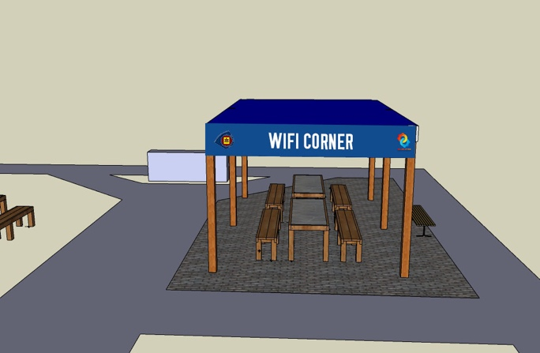

1. Tampak Samping

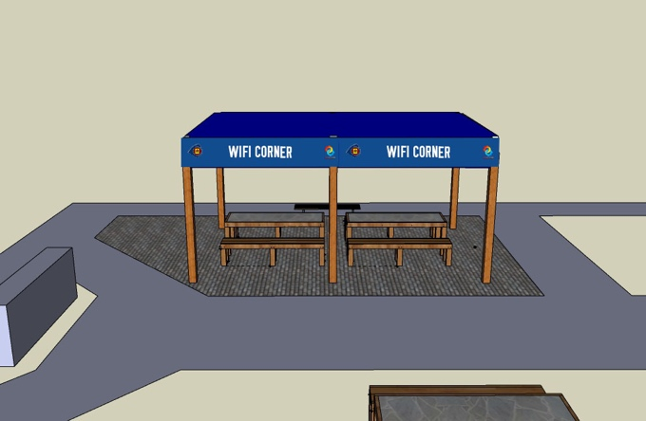

1. Tampak Jauh

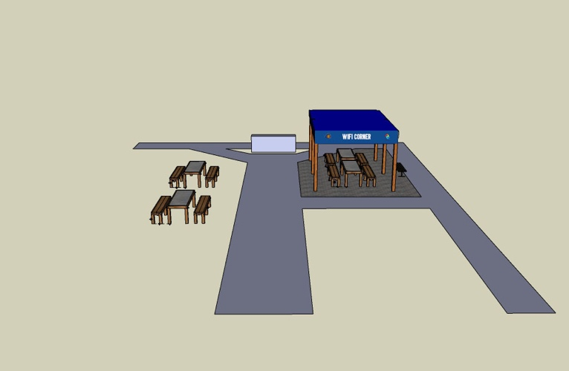

* 1. **LAMPIRAN HARGA**

**BAB V**

**PENUTUP**

Demikianlah proposal ini kami sampaikan, semoga dapat menjadi panduan dan pertimbangan bagi Bapak/Ibu sekalian demi kesuksesan Inventaris WIFI Corner ini. Akhir kata kami selaku panitia mengucapkan terima kasih atas dukungan dan partisipasi semua pihak serta kerjasamanya.